

Název dokumentu |  | Výzva pro podání nabídek
Zadavatel |  | ČEPRO, a.s.  se sídlem Praha 7, Dělnická č.p. 213, č.or.12, PSČ 17004  IČ: 60193531  zapsaná v obchodním rejstříku vedeném Městským soudem v Praze, oddíl B, vložka 2341
Název zakázky |  | Nákup médií pro kampaň sítě čerpacích stanic EuroOil
Evid. č. dílčí zakázky zadavatele |  | 133/15/OCN

- PŘEDMĚT POPTÁVKY
Společnost ČEPRO, a.s., připravuje na měsíc červen reklamní kampaň pro svou síť čerpacích stanic EuroOil.
V rámci poptávkového řízení společnost ČEPRO, a.s., zjišťuje nabídku pro zajištění nákupu médií pro inzerci dané kampaně.
Společnost ČEPRO tímto u Vaší společnosti poptává návrh reklamních ploch dle níže uvedených specifikací.

- SPECIFIKACE PRO NÁKUP MÉDIÍ
Termín inzertní kampaně na billboardech: 1. – 30. června 2015

Předpokládaný budget billboardové kampaně: cca 500.000 Kč

Cílová skupina:
Řidiči v regionu - muži i ženy – široká veřejnost.
Uživatelé smartphonů, mini/tabletů
Cílovou skupinou nejsou profesionální řidiči, ale především retail/spotřebitelé.
Lokality:
Hlavní silniční tahy

- O KAMPANI
Reklamní kampaň potrvá od 1.6. – 30.6.2015

Cíle kampaně

- Zvýšit po dobu kampaně jednotkový nákup PHM pomocí dárků/soutěže

Sdělení

- Pokud v této době natankuješ nejméně 30 l PHM, nemůžeš prohrát.. v každém případě dárek a šance na hlavní výhru - PHM na rok zdarma. A samozřejmě zaručeně kvalitní palivo

Mechanika:
Každý, kdo natankuje nejméně 30l benzinu nebo nafty, obdrží los, na který vyhraje buď nápoj pesi 0,33 l nebou poukázku na PHM v hodnotě 300 Kč. Dále pak může hrát s číslem účtenky na www.trhnilosem.cz o další poukázky a o hlavní výhru – PHM v hodnotě Kč 20.000,-

Kampaň poběží mimo jiné v místech prodeje – plochy a nosiče v rámci čerpacích stanic, dále na billboardech, ve specifických formátech online prostředí (webové a FB stránky společnosti,); doplní ji vhodné PR aktivity (soutěž na FB, tisková zpráva, …)

Pro vaši informaci návrh vizuálu A1, grafiku BB dodáme

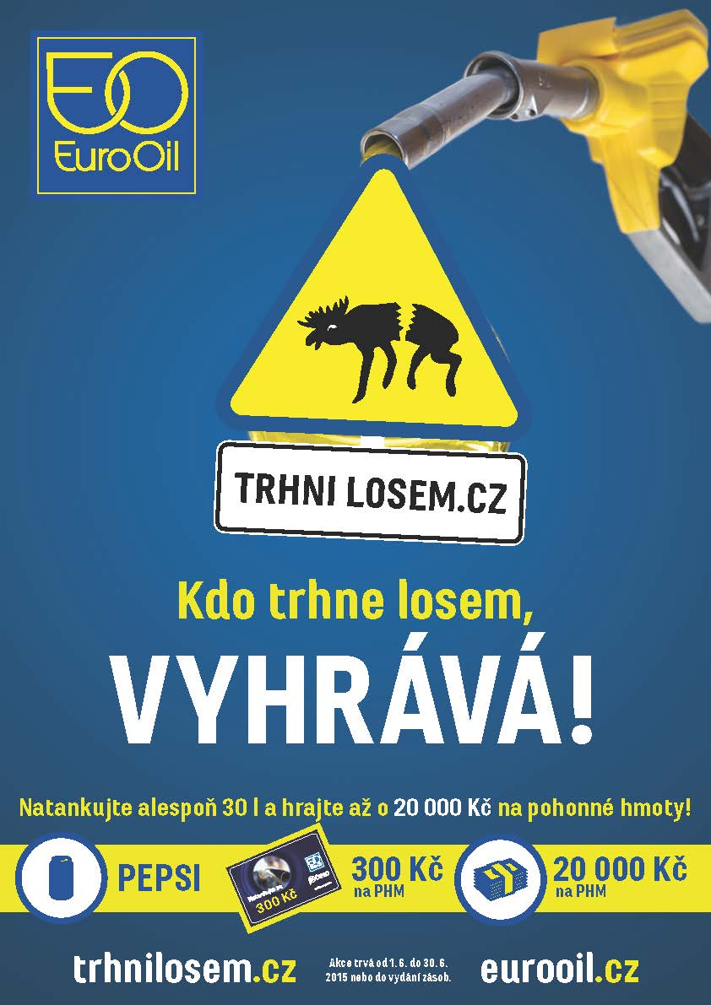

- HODNOCENÍ VÝSTUPŮ
Nabídky zhotovitelů budou vyhodnoceny podle základního hodnotícího kritéria ekonomická výhodnost ve struktuře dílčích hodnotících kritérií:

Hodnotící kritérium | Váha v %
Atraktivita vybraných ploch | 40
Počet a velikost nabídnutých ploch | 40
Případné bonusy | 20

- Způsob hodnocení:
Pro hodnocení nabídek se použije v každém kritériu bodovací stupnice v rozsahu 0 až 100. Každé předložené nabídce bude dle dílčího kritéria přidělena bodová hodnota, která odráží úspěšnost předmětné nabídky v rámci dílčího kritéria.
Nejvhodnější nabídce bude přiřazeno 100 bodů a každé následující nabídce se přiřadí takové bodové ohodnocení, které bude vyjadřovat míru splnění každého dílčího kritéria ve vztahu k nejvhodnější nabídce.
Výsledná hodnota bodového hodnocení vznikne tak, že jednotlivá bodová ohodnocení nabídek dle dílčích kritérií se vynásobí příslušnou vahou daného kritéria. Na základě součtu výsledných hodnot dílčích kritérií všech nabídek, bude sestaveno pořadí úspěšnosti jednotlivých nabídek tak, že jako nejúspěšnější je stanovena nabídka, která dosáhla v součtu nejvyšší bodovou hodnotu.
Na základě výše uvedeného hodnocení bude sestaveno konečné pořadí nabídek.
Zadavatel je oprávněn o nabídkách s uchazeči jednat.

VI. Výhrady a další požadavky zadavatele

- Náklady dodavatelů spojené s účastí v průzkumu trhu vyhlašovatel nehradí.
- Nabídky nebudou dodavatelům vráceny a zůstávají v majetku zadavatele
- Zadavatel si vyhrazuje právo v rámci poptávky jednat o všech částech (variantách) nabídky dodavatele, zejména požadovat po dodavateli vysvětlení jeho nabídky.
- Komunikačním jazykem pro veškerá jednání v rámci poptávky je stanovena čeština.
- Jednání o nabídkách v rámci poptávky je vedeno písemně prostřednictvím elektronické pošty.
- Zadavatel si vyhrazuje právo kdykoliv tuto poptávku ukončit a zrušit bez udání důvodu, odmítnout všechny nabídky.
- Zadavatel upozorňuje, že se jedná o nezávaznou poptávku, která není způsobilá založit mu povinnost uzavření jakéhokoliv smluvního vztahu.
- Pro uzavření jakékoliv smlouvy je vyhlašovatelem obligatorně stanovena písemná listinná podoba s tím, že smlouva musí být podepsána oprávněnými zástupci obou smluvních stran. Samotná poptávka, ani žádné jednání učiněné v souvislosti s ní, včetně emailové komunikace, nemůže založit smluvní vztah mezi dodavatelem a zadavatelem.
- Zadavatel si vyhrazuje právo pozvat dodavatele k osobnímu jednání o nabídkách.

VII. Místo, způsob a lhůta k podávání nabídek

Nabídka bude zaslána e-mailem na adresu lenka.svobodova@ceproas.cz a lenka.hoskova@ceproas.cz ve lhůtě nejpozději

Do 16.5.2015 do 10 hodin.

Nabídky lze také podat ve shora uvedené lhůtě osobně na adresu sídla zadavatele, a to v pracovních dnech od 8.00 hod. do 14.00 hod. na podatelnu zadavatele.

V případě zaslání listinné nabídky poštou musí uchazeč zajistit, aby nabídka byla doručena zadavateli na adresu: ČEPRO, a. s., Dělnická 12/213, 170 00 Praha 7 nejpozději do termínu, uvedeného v první větě tohoto odstavce.

V Praze dne 11.5.2015

Lenka Hošková
Odbor centrálního nákupu

